PROPUESTA DE CAMPAÑA PUBLICITARIA AL DEPARTAMENTO DE COMUNICACIÓN Y PROTOCOLO

CONCEJALIA SOLICITANTE

OBJETO DE LA CAMPAÑA

CARACTERÍSTICAS DE LA CAMPAÑA
PÚBLICO OBJETIVO

ESTACIONALIDAD

ZONAS DE INTERÉS

MEDIOS
PRENSA Y REVISTAS
RADIO
TELEVISION
MEDIOS “ON LINE”
PUBLICIDAD EXTERIOR
REDES SOCIALES

Proponente | Autorización del Concejal | Recibido por Comunicación y Protocolo
Nombre: | Nombre: | Nombre:
Firma | Firma | Firma
Fecha: _____/_____/______ | Fecha: _____/_____/______ | Fecha: _____/_____/______
ANEXO 1

REF. | CONCEPTO | UNIDADES
1 | Cartel tamaño A4. Papel estucado brillante de 300 gr. Impreso a 4+0 tintas
2 | Cartel tamaño A3. Papel estucado brillante de 300 gr. Impreso a 4+0 tintas
3 | Muppy tamaño 120x180. Impreso a 4+0 tintas
4 | Flyer A5 a una cara. Papel estucado brillante de 115 gr. Impreso a 4+0 tintas
5 | Díptico A5 (cerrado). Impreso a 4+4 tintas. Estucado brillo. Peso 115 gr.
6 | Tríptico 9,9x21 cm. (cerrado). Impreso a 4+4 tintas. Estucado brillo. Peso 115 gr.
7 | Folleto desplegable A5 (cerrado) 4 cuerpos. Impreso a 4+4 tintas. Estucado brillo. Papel de 115 gr.
8 | Folleto A5 (cerrado), 8 páginas. Impresos a 4+4 tintas. Estucado brillo. Papel de 115 gr.
9 | Carteles B2 (50x70 cm.). Impresos a 4+0 tintas. Papel estucado brillo de 300 gr.
10 | Impresión autobuses. 144x163 cm. de ancho (medidas variables en función de las características específicas de cada modelo de autobús) Impreso a 4+0 tintas
11 | Rotulación y fijación autobuses. 144x163 cm. de ancho (medidas variables en función de las características específicas de cada modelo de autobús)
12 | Lona PVC (1,10x0,80 m). Impresión doble cara laminada, 4+4 tintas, tinta UV
13 | Lona PVC (1,80x0,80 m). Impresión doble cara laminada, 4+4 tintas, tinta UV
14 | Lona microperforada (4,00x1,50 m). Impresión doble cara laminada, 4+4 tintas e instalación
15 | Lona microperforada (3,00x1,50 m). Impresión doble cara laminada, 4+4 tintas e instalación
16 | Postales (150x100 mm.). Impresión color por una cara. Estucado brillo. Papel de 300 gr.
17 | Adhesivos color en vinilo. Tamaño A5. Impresión transparente con fondo blanco
18 | Adhesivos color en vinilo redondo de 10 cm. de diámetro
19 | Carteles tamaño A1. Papel estucado brillante de 300 gr. Impreso a 4+0 tintas
20 | Carteles tamaño A2. Papel estucado brillante de 300 gr. Impreso a 4+0 tintas
21 | Vinilos laminados. Tamaño 90x37
22 | Diplomas tamaño A4. Papel estucado mate de 300 gr. Impreso a 4+0 tintas
23 | Lonas tamaño 6x2. Impresión de Lona de PVC a una cara. 4+0 tintas
24 | Vallas tamaño 3x4
25 | Marcapáginas. 21x6 cm. Papel estucado brillante de 350 gr. Impreso a 4+4 tintas
26 | Roll up. 85x200 cm. Impresión de lona de PVC a una cara. 4+0 tintas. Incluye estructura
27 | Roll up. 85x200 cm. Impresión de lona de PVC a una cara. 4+0 tintas. Sólo impresión para cambio de diseño
28 | Photocall tamaño 2x2 m. Impresión de lona de PVC a una cara. 4+0 tintas. Incluye estructura
29 | Photocall 2x2 m. Impresión de lona de PVC a una cara. 4+0 tintas. Sólo impresión de lona
30 | Vinilos tamaño 60x200 cm.
31 | Lona tamaño 60x90 cm. Lona de PVC. Impresión doble cara laminada, 4+4 tintas
32 | Bolsa papel mate de color blanco de 120 gr. tamaño 24 de ancho, 31 de alto y 12 centímetros de fuelle. Incluye clichés y selección de color cuatricomía a dos caras
 | Tirada: 5.000
 | Tirada: 10.000
 | Tirada: 15.000
 | Tirada: 25.000
33 | Bolsa papel brillo de color blanco de 120 gramos, tamaño 24 de ancho, 31 de alto y 12 centímetros de fuelle. Incluye clichés y selección de color cuatricomía a dos caras
 | Tirada: 5.000
 | Tirada: 10.000
 | Tirada: 15.000
 | Tirada: 25.000

ANEXO 2

CUENTA QUE SE VA A PROMOCIONAR:

OBJETIVO DE LA CAMPAÑA:

PÚBLICO:

Lugar/es

Km. a la redonda desde el centro (17-80 Km)
Elige una opción: Personas que viven en este lugar
Personas que estuvieron hace poco en este lugar
Personas de visita en ese lugar

Edades público objetivo, entre hasta años

Sexo: Todos
Hombres
Mujeres

Idiomas

Segmentación detallada (especifica categorías y subcategorías)
Datos demográficos

Interés

Comportamientos

Conexiones (llega a personas que tienen un determinado tipo de conexión con tu página o evento)
Páginas de Facebook: Personas a las que le gusta tu página
Amigos de personas a las que les gusta tu página
Excluir a las personas que ya respondieron a tu evento

CALENDARIO:
___/___/___
___:___
Fecha de inicio de la campaña Hora
___/___/___
___:___
Fecha de fin de la campaña Hora
FORMATOS: Marca uno de ellos, el primer tipo (en esta página) o segundo, tercero o cuarto (en la siguiente)

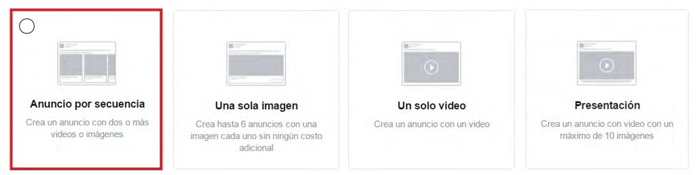
TEXTO:

NÚMERO DE IMÁGENES:

TÍTULOS: (PARA CADA FOTO) 40 CARACTERES MÁX.

DESCIPCIÓN: (PARA CADA FOTO) 20 CARACTERES MÁX.

URL DE DESTINO:

INFORMACIÓN ADICIONAL

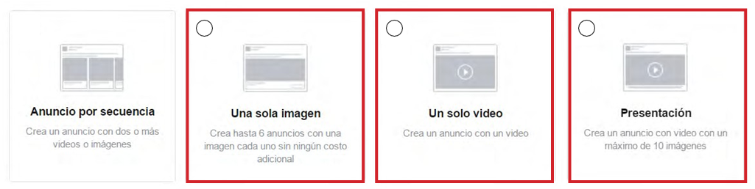
TEXTO:

SI INCLUYO URL…

URL:

TÍTULO: 40 CARACTERES MÁX.

DESCIPCIÓN: 20 CARACTERES MÁX.

INFORMACIÓN ADICIONAL

Para publicidad exterior remitir también cumplimentado el ANEXO 1
Para las campañas en RR.SS. remitir también cumplimentado el ANEXO 2

